**血小板的人体冒险**

软件项目计划书



G15小组

组长：孙文韬

组员：韩旭、沈路通

目录

一． 引言 4

（一） 背景 4

1、 项目名称 4

2、 项目面向用户 4

3、 项目提出者 4

4、 项目建设背景 4

5、 软件的运行环境 4

（二） 定义 4

（三） 参考资料 5

（四） 标准，条约和约定 5

二．项目概述 5

（一） 项目目标 5

（二） 产品目标与范围 6

（三） 假设与约束 6

（四） 可行性分析 6

1、 技术可行性 6

2、 经济可行性 6

3、 操作可行性 6

（五） 项目工作范围 6

（六） 应交付成果 7

1、 需完成的软件 7

2、 需提交用户的文档 7

3、 需提交内部的文档 7

4、 应提供的服务 7

（七） 项目开发环境 7

（八） 项目验收方式与依据 7

三．项目团队组织 8

（一） 组织结构 8

（二） 人员分工 8

（三） 协作与沟通 9

1、 项目团队内部合作 9

2、 项目团队外部沟通与协作模式 9

四．实施计划 9

（一） 风险评估及对策 9

（二） 工作流程 10

（三） 总体进度计划 10

（四） 项目控制计划 11

1、 质量保证 11

2、 进度控制 11

3、 配置管理计划 11

五．支持条件 11

（一） 内部支持 11

（二） 用户支持 11

六．预算 12

（一） 人员成本 12

（二） 设备成本 12

（三） 经费预算 12

# 一． 引言

## 背景

### 项目名称

血小板的人体冒险

### 项目提出者

由组长孙文韬提出，组员沈路通和韩旭修改。

### 项目面向对象

忙于学习任务，没有充足时间玩大型游戏的人群，主要以大学生为主。

### 软件的运行环境

初步设想是能在PC网站上运行的2D横版闯关游戏。

### **项目建设背景**

我们在进行了一定量的调查后发现包括我们自身在内的许多大学生都对游戏感兴趣，除了周末之外我们的空余时间都太过碎片化，而且课后也有一定量的学习任务，不能完全用来玩游戏也更不要说去玩一些一盘就是几十分钟的游戏了。所以我们想要设计一款游戏时间较短但又能有一定趣味性与可玩性的游戏，而目前市面上比较流行的游戏有生存类的、休闲类的、战略养成类的等等。反倒是过去较火的横版闯关游戏有些少见，因此我们想要为喜欢这类游戏但又没有较多娱乐时间的人们做一款游戏。

## 定义

HTML5：万维网的核心语言、标准通用标记语言下的一个应用超文本标记语言（HTML）的第五次重大修改。

Cocos：Cocos是由触控科技推出的游戏开发一站式解决方案，包含了从新建立项、游戏制作、到 打包上线的全套流程。开发者可以通过Cocos快速生成代码、编辑资源和动画，最终输出适合于多个平台的游戏产品

Python：Python是一种计算机程序设计语言。是一种动态的、面向对象的脚本语言，最初被设计用于编写自动化脚本(shell)，随着版本的不断更新和语言新功能的添加，越来越多被用于独立的、大型项目的开发。

## 参考资料

【1】张海藩、牟永敏编著，软件工程导论（第6版），北京：清华大学出版社，2013

【2】姚晓光、田少煦、梁冰、陈泽伟、伊宁编著，游戏设计概论，北京：清华大学出版社，2018

【3】谌宝业、魏伟、伍建平编著，游戏专业概论，北京：清华大学出版社，2018

【4】软件项目计划书模板网址：

<https://wenku.baidu.com/view/74ebdaa5a26925c52dc5bf29.html?from=search>

【5】《G15项目介绍》

## 标准，条约和约定

无

# 二．项目概述

## 项目目标

一个以《工作细胞》为故事背景，以血小板为主角，参考《超级马里奥兄弟》游戏模式的横版2D闯关游戏。

第一目标：玩家能正常进行闯关。

第二目标：能够进行存档。

第三目标：能任意选择存档点开始游戏。

## 产品目标与范围

游戏流程较短，能在3-5分钟内完成闯关，在碎片化的时间内起到最大的娱乐效果。

## 假设与约束

1.需要在电脑上运行。

2.只能进行单人游戏。

## 可行性分析

### 技术可行性

我们会通过学习Python、HTML5语言和Cocos的使用来实现技术要求。

### 经济可行性

经济方面我们需要购买一些教程书籍以及云服务器的租赁。

### 操作可行性

我们对比了各类主流游戏引擎以及编程语言，认为使用Cocos引擎在实际操作上最有可能实现。

## 项目工作范围

能使用电脑且对小游戏感兴趣但平时空余时间碎片化的人群，主要以大学生为主。

## 应交付成果

### 需完成的软件

能正常运行的游戏软件

### 需提交用户的文档

游戏使用说明书

### 需提交内部的文档

软件项目计划书

软件需求分析

设计文档

软件测试文档

### 应提供的服务

对使用过程中出现的Bug进行修复

## 项目开发环境

硬件环境：PC

操作系统：Windows7及以上

开发语言：HTML5

## 项目验收方式与依据

需求说明书

最终文档（Word+PPT）

项目源代码

可运行的产品

# 三．项目团队组织

## 组织结构



## 人员分工

|  |  |  |
| --- | --- | --- |
| 姓名 | 角色 | 工作描述 |
| 孙文韬 | 项目管理，需求分析，部分动画程序设计 | 负责统一组员工作进度，制作需求分析报告，完成少部分动画和程序设计。 |
| 沈路通 | 框架设计师，动画程序部分设计 | 负责甘特图，流程图以及其他框架设计，动画和程序设计实现 |
| 韩旭 | 动画程序部分设计，游戏测试 | 负责一起开发程序和动画，最后进行测试并调试bug。 |

## 协作与沟通

### 项目团队内部合作

见面讨论，每周两次，分别在周二晚上和周末，并在Word上记录会议内容。

### 项目团队外部沟通与协作模式

与客户之间的协作包括：

#### 正式沟通方式

评审会议

执行情况报告PPT

#### 非正式的沟通：

QQ或微信线上采访

问卷调查

产品演示

# 四．实施计划

## 风险评估及对策

1.软件开发项目常见预估的风险

项目量过大，规模估算不精确甚至项目交付时间拖延

2.技术上的风险

对HTML5以及Cocos的使用没有经验，测试时遇到的问题可能解决起来比较麻烦

## 工作流程

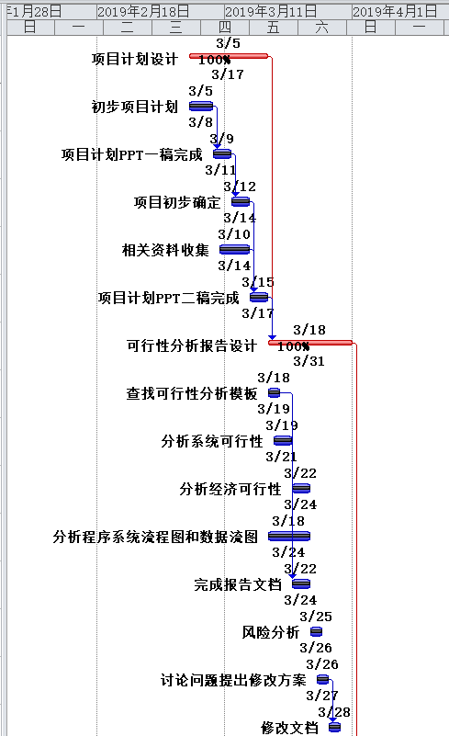

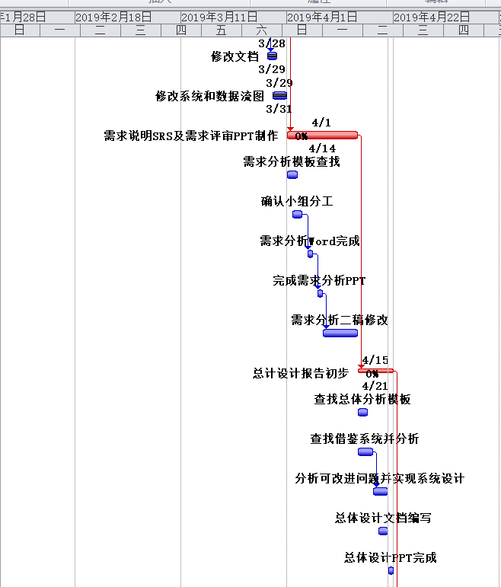

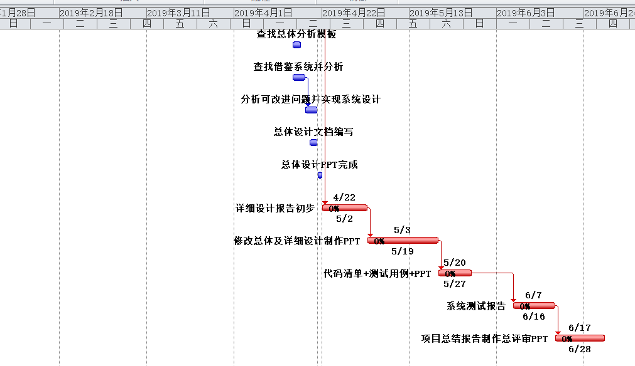

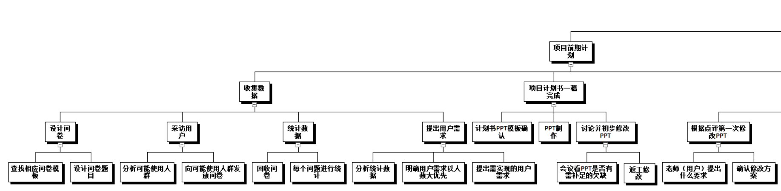

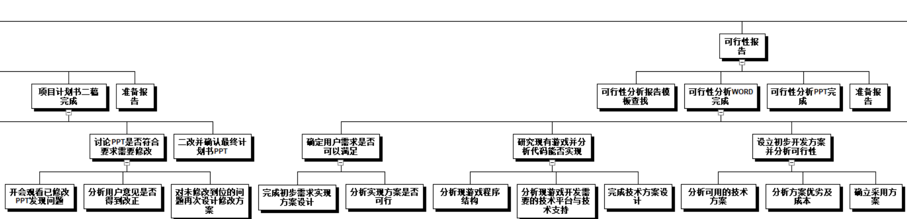

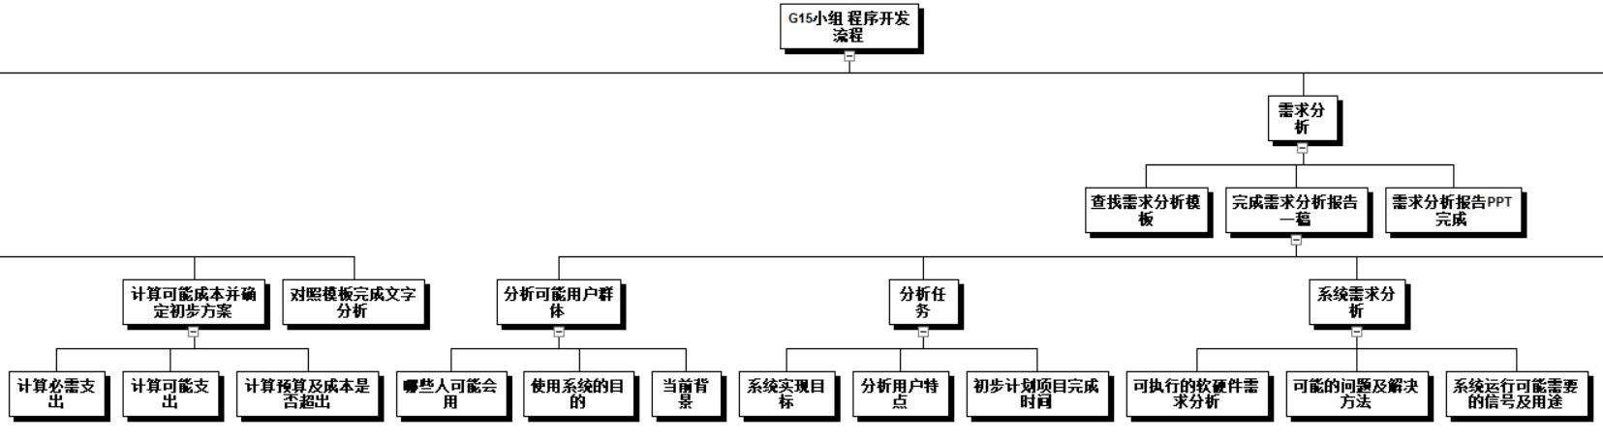

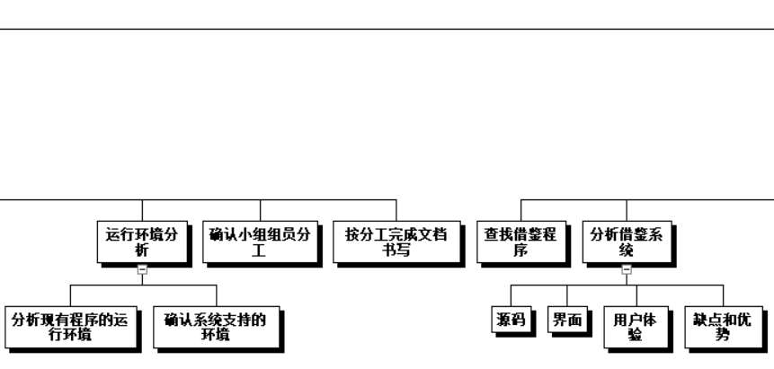

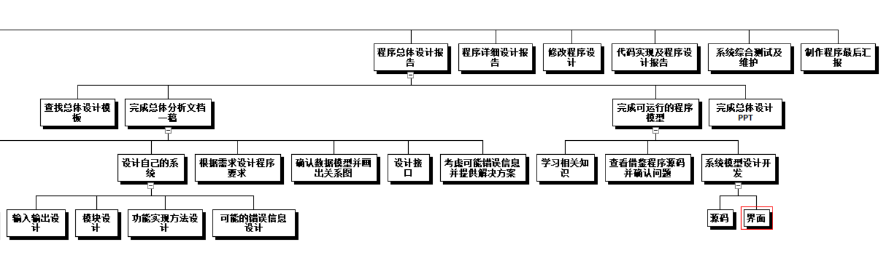

## 总体进度计划

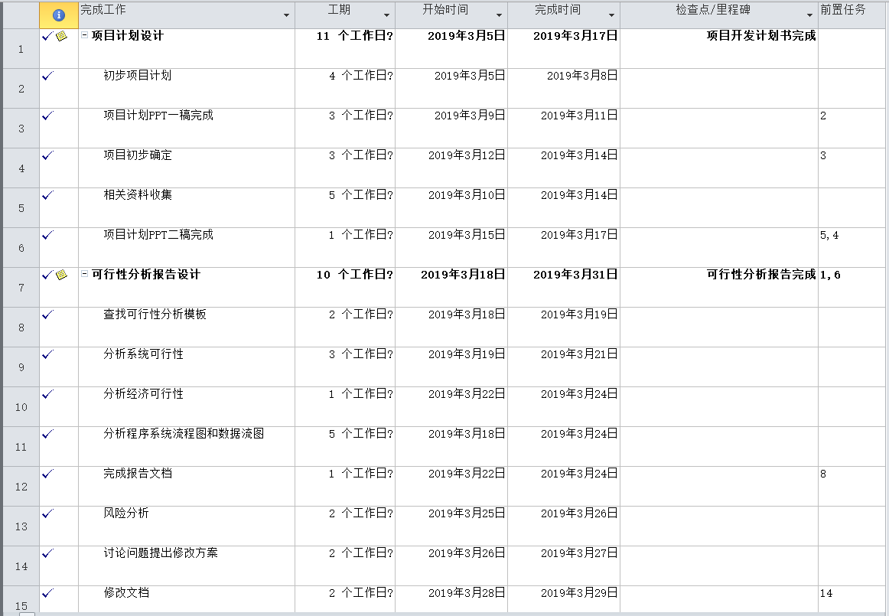

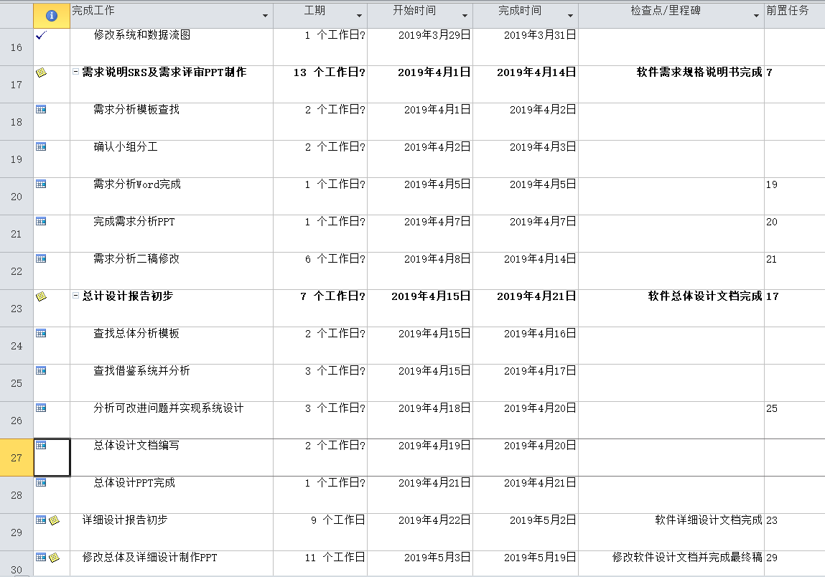

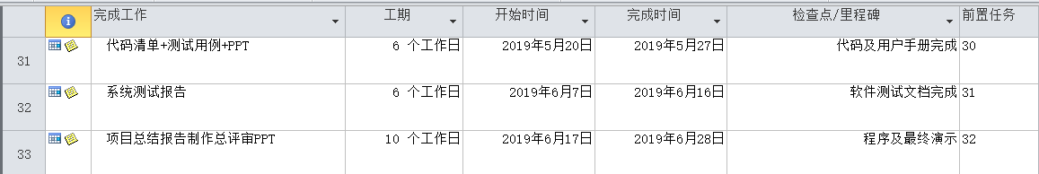

## 项目控制计划

### 质量保证

分配人员定期检查完成的内容质量是否达标

### 进度控制

按规定的里程碑时间检查是否达到预期进度并记录。

### 配置管理计划

每次文件上传到Github上进行管理

# 五．支持条件

## 内部支持

硬件环境：PC

操作系统：Windows7及以上

开发语言：HTML5、Python

## 用户支持

进行游戏体验并提供反馈

# 六．预算

## 人员成本

工作人员数：3

人月估计：9

## 设备成本

3台电脑

## 经费预算

阿里云服务器：114元

购买教程：113元

其余活动经费：500元